1. 選擇器的基本概念

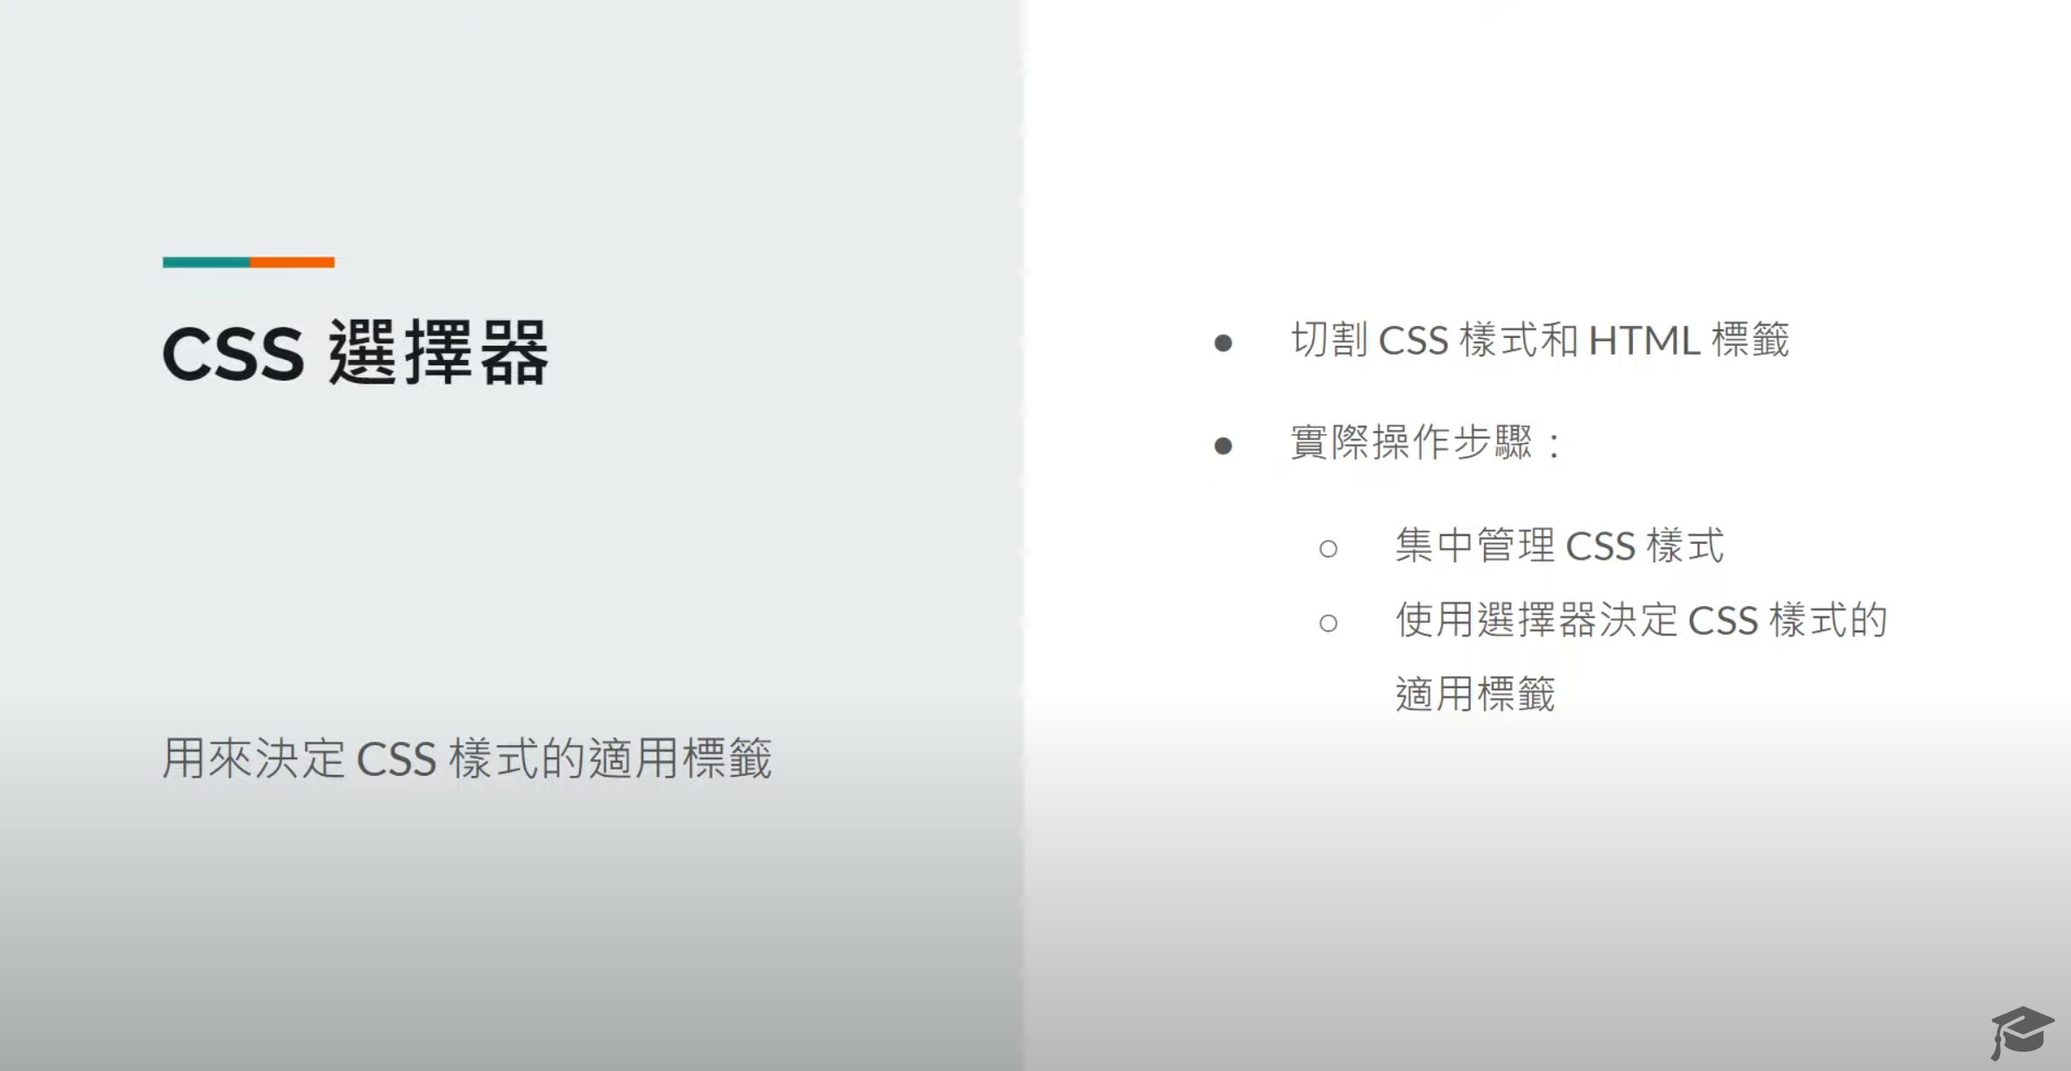

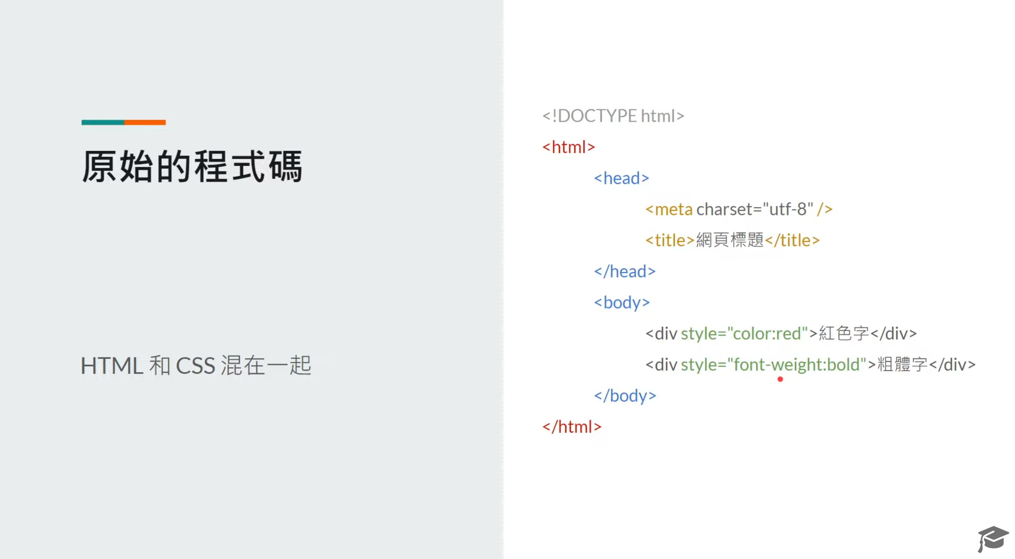

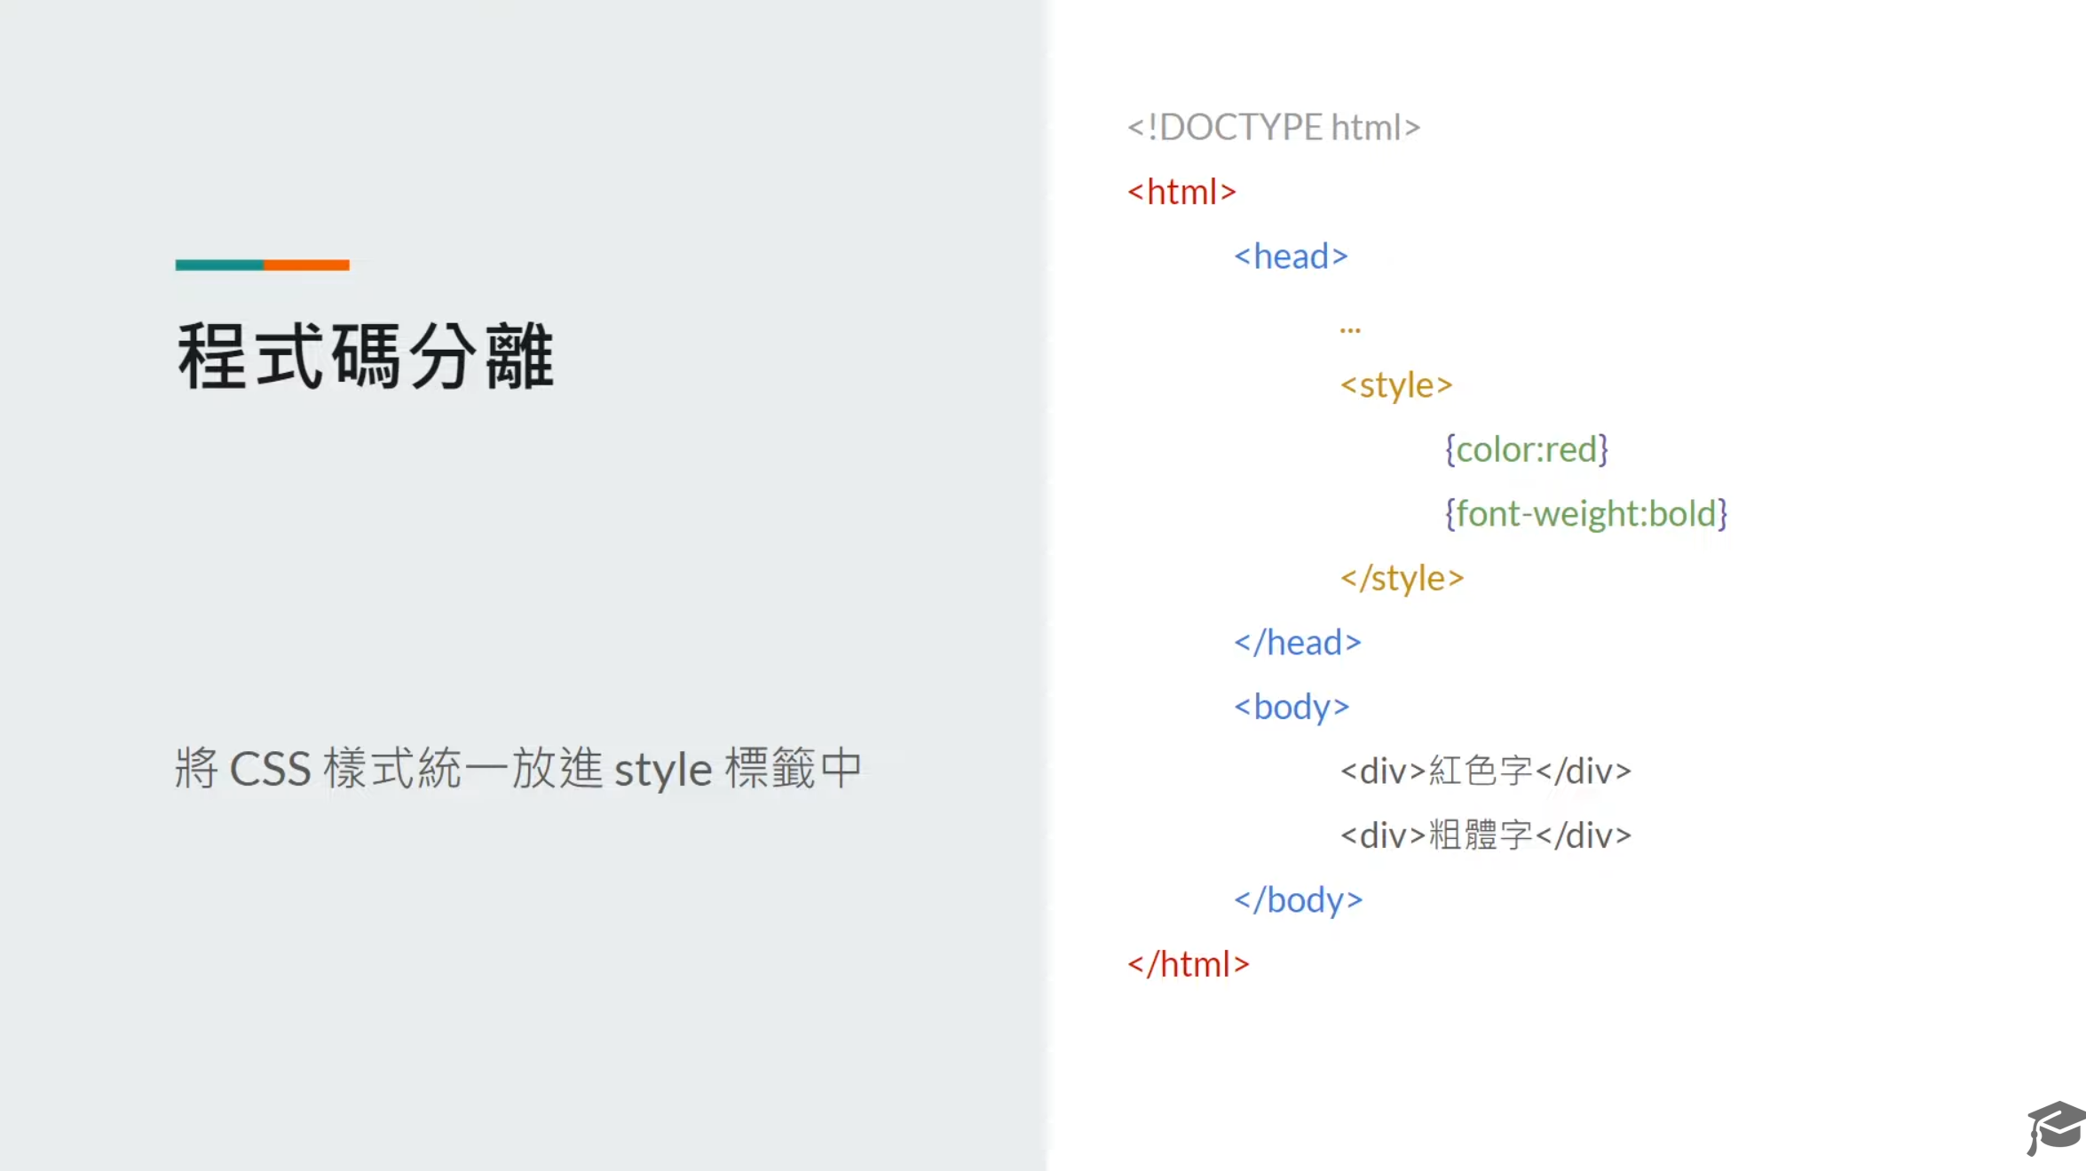

1.1 用來決定樣式的適用標籤

1.2 達成 HTML 和 CSS 的程式碼分離

2. 選擇器的基本種類

2.1 Class 選擇器

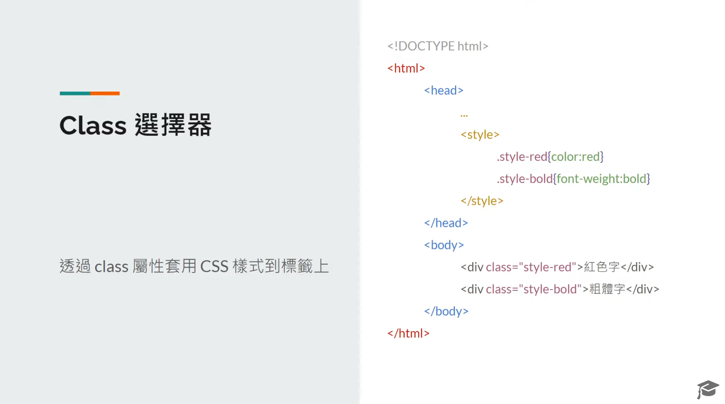

.代表class選擇器

2.2 ID 選擇器

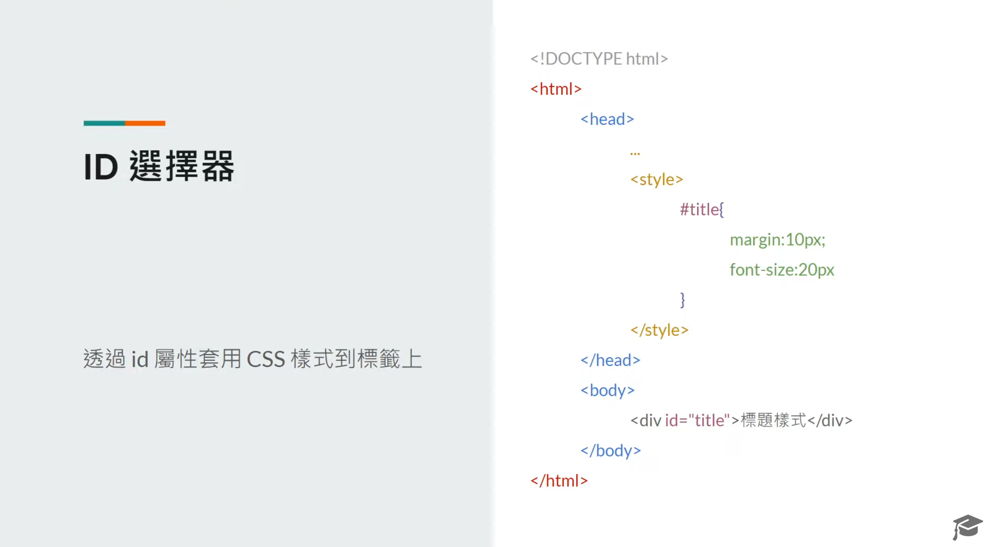

#代表ID選擇器

2.3 標籤名稱選擇器

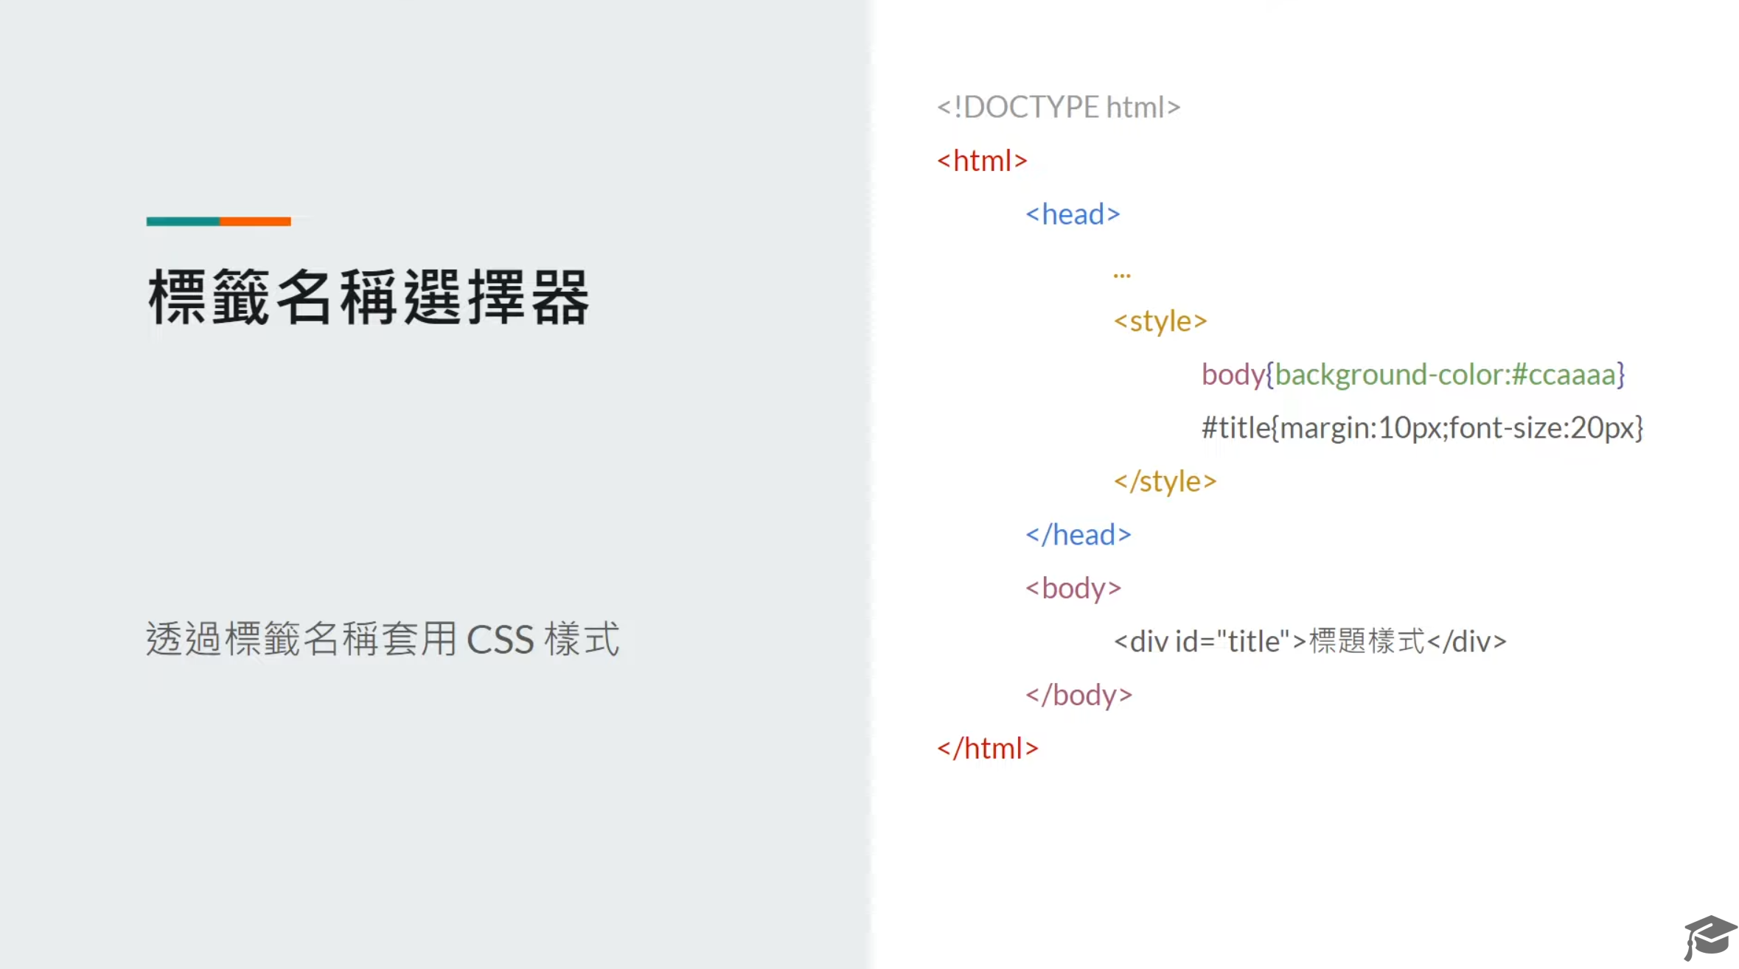

直接寫對應的標籤名稱就是標籤名稱選擇器

3.使用外部引入的樣式檔案

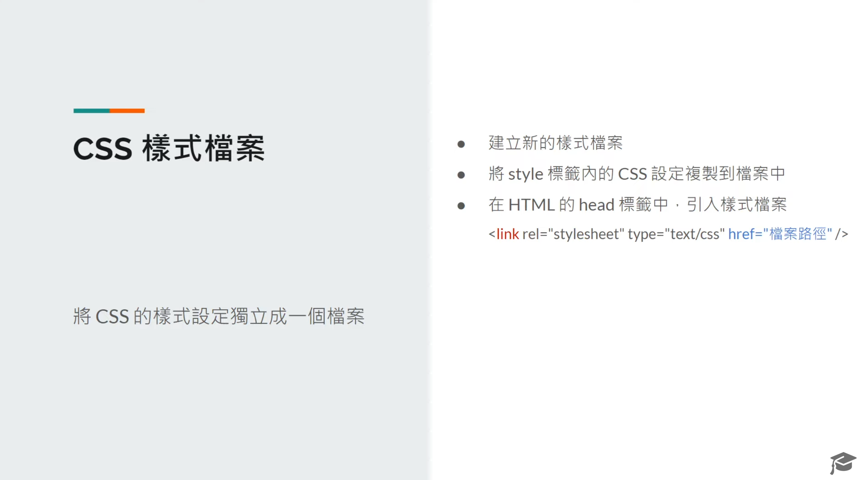

副檔名.css

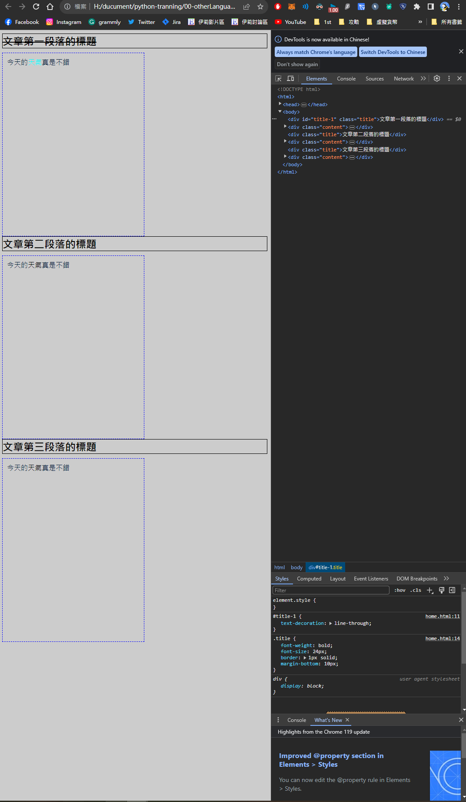

檢查後 style套用到那些設定會顯示在下面